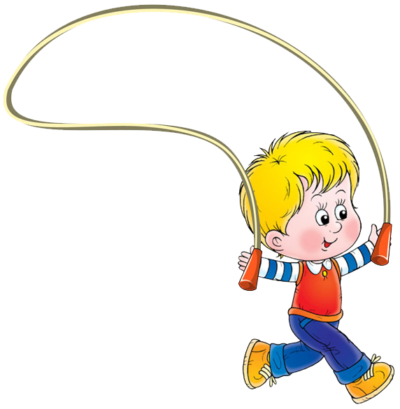

Как научить
ребенка прыгать на скакалке

Советы родителям | 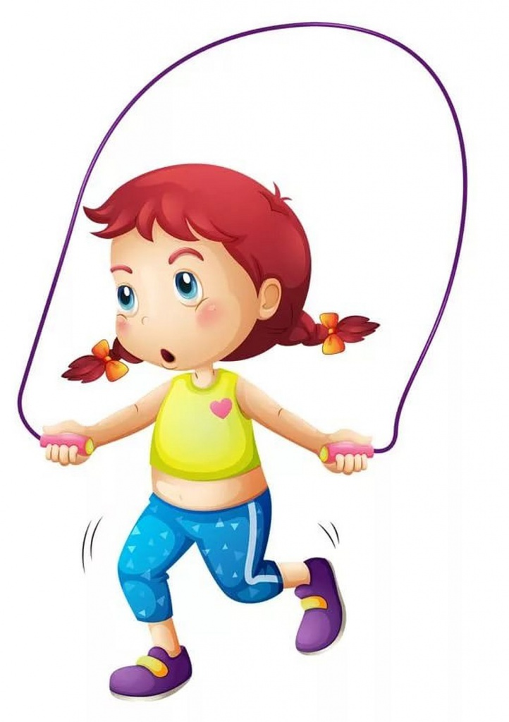

Скакалка может стать отличным началом знакомства детей с миром спорта. Самое приятное в ней то, что ее можно позиционировать не как сложное упражнение, а как игру. Тем самым, вы мотивируете ребенка заняться спортом.
Зачем это нужно.
Многие ошибочно считают, что скакалка – исключительно «девчачий» снаряд. Между тем, упражнения с этим снарядом полезны и для мальчиков. 10–15 минут прыжков в день обладают следующим эффектом:
- развивают выносливость, ловкость;
- тренируют координацию;
- укрепляют мышцы ног и рук;
- улучшают осанку;
- стимулируют кровообращение;
- ускоряют процесс метаболизма, что особенно полезно для детей, страдающих ожирением;
- благотворно сказываются на сердечно-сосудистой системе ребёнка.
Выбор скакалки.
Чтобы тренировки приносили пользу и не стали причиной серьёзных травм, важно выбрать правильную скакалку:
- Диаметр шнура не должен быть меньше или больше 0,8–0,9 мм. Более тонкая скакалка запутается, а толстую будет неудобно крутить.
- Длину снаряда следует подбирать под рост малыша. Для этого предложите ребёнку поставить ноги на середину скакалки, зажать её ручки в кулаках и развести их в стороны – в таком виде уровень ручек снаряда должен соответствовать уровню подмышек. Если шнур окажется больше, то его необходимо будет обрезать. Но ни в коем случае не завязывайте узлы, чтобы укоротить скакалку, потому что при прыжках они могут больно ударить ребёнка.
- Лучше выбирать снаряд с эргономичными и нескользящими ручками – в этом случае скакалка не будет выпадать из ладоней малыша во время тренировки.
Снаряд не должен быть ни больше, ни меньше ростовых показателей: если он окажется слишком длинным, то ребёнок может запутаться и упасть, а с короткой скакалкой малыш рискует получить травму голеностопа или вывихнуть руку во время прыжка.

Предостережения.

Не стоит приучать ребенка к скакалке раньше 4-5 лет, так как это не безопасно, да и заинтересовать ребенка будет сложно. До этого возраста мышцы голеностопа и икр ещё слишком слабы для подобных нагрузок. Частота сердечных сокращений во время прыжков подымается очень быстро. Поэтому на начальном этапе занятий нужно следить за пульсом ребенка. Занятие спортом со скакалкой противопоказаны детям, страдающим сердечнососудистыми заболеваниями. Так же нельзя прыгать детям, которые имеют проблемы с суставами. Если у ребенка есть лишний вес, то перед началом обучения необходимо проконсультироваться с педиатром.
Важно помнить, что к обучению следует приступать через несколько часов после еды, так как прыгать с полным желудком вредно.
Родители должны помнить, что малыш легко может получить травму во время прыжков на скакалке. Немало важно правильно подобрать обувь для тренировок. Она должна быть легкой и удобной. Нельзя допускать, чтобы ребенок занимался босиком. А чтобы ребенок не растянул связки и голеностопа или икроножные мышцы, перед прыжками лучше выполнить специальные упражнения на растяжку.
Как научить прыгать.
Скакалка –это не дорогой и универсальный способ сделать ребенка здоровым и научить его играть с другими детьми. Для взрослого человека нормой считается 200-300 прыжков в день, а для ребенка максимум-это 100 прыжков. Во время обучения ребенок должен прыгать пока не почувствует легкую усталость. Учеба должна состоять из нескольких этапов.
Для начала нужно заинтересовать ребенка, рассказав ему о том, что такое скакалка. Обязательно нужно показать на своём примере. Маленьким детям проще скопировать действие, чем понять его описание. К тому же, совместные занятия отлично укрепят не только здоровье, но и эмоциональную связь с малышом. Так же можно дать ребенку подержать скакалку.
- Первый этап заключается в обучении переступанию с носка на пятку.Для усложнения этого упражнения добавляем перекат с носка на пятку через скакалку. Это позволит ребёнку привыкнуть к снаряду.
- На втором этапе тренируем вместе с малышом прыжки на месте. Их высота не должна быть более 10 см. Важно добиться от
ребёнка того, чтобы он приземлялся не на всю стопу, а сначала на носочек. Темп нужно задать умеренный, около 80 прыжков в минуту.
- Третий этап предполагает обучение ребёнка правильному вращению скакалки. Для этого попросите его крепко зажать ручки, ладони со снарядом направить вперёд, при этом напряжения в руках быть не должно. Двигаться во время вращения должна только кисть, а не плечевой или локтевой сустав. Чтобы малышу было проще освоить это движение, предложите ему перебрасывать скакалку через голову, не сгибая рук. Постепенно у ребёнка выработается правильный захват. На этом же этапе добавляем прыжки. Малышу нужно взять сложенную вдвое скакалку в одну руку, подпрыгнуть и совершить вращение снарядом. Это поможет добиться одновременности работы ног (прыжков) и рук (вращений).
- На заключительном этапе начинаем работать непосредственно над прыжками через скакалку. В середине снаряда можно завязать яркую ленту, чтобы ребёнку было легче ориентироваться в направлении движения шнура. Следите за тем, чтобы малыш не наклонял туловище, иначе собьётся ритм. И обязательно хвалите за малейшие успехи!
Хорошо помогает научиться скакать со снарядом упражнение, во время которого ребёнок прыгает через скакалку, при этом один её конец закреплён на основе, а второй вращает напарник. Также шнур могут, например, крутить родители с двух сторон.
Обязательно уделяйте внимание правильному дыханию во время тренировки. Нельзя допускать задерживания воздуха в лёгких, полагается делать прыжок на вдохе, а приземляться — на выдохе. Если ребёнку становится трудно разговаривать, а также появляется одышка, то сделайте перерыв на отдых.
Следует учитывать, что в дошкольном возрасте трудно научить ребенка прыгать на скакалке без перерыва. Поэтому не нужно требовать от малыша невозможного. Со временем он легко освоит различные техники.
Игры со скакалкой.
Удочка.
Это хорошая игра на координацию и выносливость. Для нее подходит как маленькое, так и большое количество игроков.
Сначала нужно выбрать водящего, который становится в круг. А все дети вокруг него. Водящий берет скакалку и начинает ее вращать так, чтобы она легко скользила по полу, делая круг за кругом. В то время, когда скакалка проскальзывает под ногами игроков, они должны подпрыгивать, чтобы она не задела никого. Если скакалка коснулась игрока, он считается пойманным. Приближаться к водящему (рыбаку) в процессе игры нельзя. Участник, которого поймал рыбак, становится на его место, а тот выходит на игровое поле.
Эта игра имеет еще один вариант, который носит соревновательный характер. Каждый участник, которого задела скакалка выбывает из игры, а побеждает тот, кто остался.
Кто больше?
Нужно выбрать ведущего. Детки по очереди должны прыгать на двух ногах через скакалку. Ведущий считает количество прыжков до первой ошибки. Побеждает тот, кто сделает больше прыжков.
Зеркало
Для этой игры понадобятся скакалки всем детям. Нужно выбрать одного ведущего, который выполняет прыжки, а остальные участники за ним повторяют. Через каждые 10 прыжков их нужно менять. Например, на двух ногах, на одной ноге по очереди, со скрещенными руками и т. д.
Самый гибкий
Эта игра подходит для большой группы детей, так и для игры с одним ребенком.. Она развивает координацию движений и гибкость.
Нужно выбрать два игрока, которые должны натянуть между собой скакалку примерно на высоте груди. Все игроки должны пройти под ней, нагибаясь назад, не задев ее. Каждый раз, после того, как все участники прошли под скакалкой, ее нужно опустить ниже на 30-40 см. Тот игрок, который задевает скакалку, выходит из игры. Выигрывает тот, кто остается.
Благодаря прыжкам на скакалке ребенок быстро оздоровится, а так же разовьет координацию. Чтобы учеба была эффективной, обязательно нужно подавать пример. Это будет не только поучительно, но и поможет весело провести время со своим ребенком. Главное-это правильно заинтересовать малыш.

